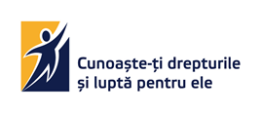
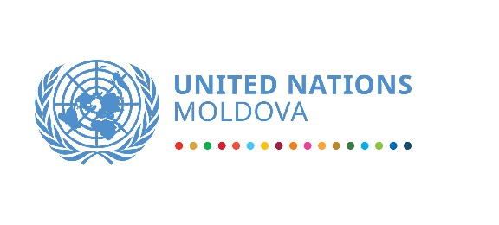

ООН в Молдове объявляет об открытии конкурса на Премию ООН в области прав человека 2021
Организация Объединенных Наций в Республике Молдова объявляет о начале 16-го конкурса на соискание Премии ООН в области прав человека 2021 года, с целью признания наиболее значимых действий по продвижению и защите прав человека в Республике Молдова.
Конкурс направлен на выявление и награждение наиболее творческих, новаторских, эффективных, своевременных инициатив и действий по защите и продвижению прав человека в Республике Молдова на обоих берегах реки Днестр.
Конкурс 2021 года включает четыре приза, а именно:
- Общая премия за выдающееся достижение в области прав человека за 2020, 2021 годы;
- Премия за выдающееся достижение в области прав человека на местном уровне за 2020, 2021 годы;
- Специальная премия за выдающиеся достижения в области прав на здоровье, образование, работу и/или социальную защиту в контексте пандемии COVID-19 в период с марта 2020 года по 15 октября 2021 года;
- Специальная премия для групп/организаций за активное участие в продвижении равенства и недискриминации за 2020, 2021 годы;
Номинации на любую из вышеупомянутых премий могут быть представлены онлайн: https://bit.ly/2YLPFzZ на румынском, русском, английском или на языке любого меньшинства, присутствующего в Республике Молдова (в этом случае будет выбран румынский или русский язык, и ответы будут предложены на языке меньшинства). Выдвигаемые кандидаты могут быть физическими или юридическими лицами, деятельность которых осуществлялась в период с 15 октября 2019 г. по 15 октября 2021 г., а для Премии за выдающиеся достижения в области прав человека в контексте пандемии COVID-19 - в период с 7 марта 2020 г. - 15 октября 2021 г. Принимаются как кандидатуры от третьих лиц, так и самовыдвижения.
Номинации должны включать следующую информацию:
- Имя выдвигаемого физического или юридического лица, включая контактную информацию;
- Имя физического или юридического лица, зарегистрировавшего номинацию, включая контактную информацию;
- Подробная информация о взаимоотношениях между номинированным лицом или единицей и лицом или единицей, которое выдвигает на номинацию;
- Подробная аргументация, почему выдвигаемое лицо, организация или субъект должен получить премию;
- Укажите категорию, по которой была выдвинута номинация/ самовыдвижение. Внимание: категория номинации может быть изменена Независимым Советом по Премиям, если это будет сочтено необходимым.
Выдвинутые кандидаты не должны быть обладателями Премии ООН в области прав человека в течение последних пяти лет. Кроме того, их действия не должны были осуществляться за счет средств агентств / программ / фондов ООН.
Для получения более подробной информации о процессе номинации рекомендуется ознакомиться с положением о конкурсе, относительно организации и проведения конкурса на лучшие действия по продвижению и защите прав человека на присуждение Премии в области прав человека 2021 года.
Формуляры номинации могут быть отправлены онлайн, с подтверждением подачи номинации на адрес электронной почты rco.moldova@un.org. Крайний срок регистрации кандидатов - 15 ноября 2021 года, 18:00.
Досье выдвигаемых лиц или организаций, полученные в процессе общественных консультаций, а также на основе анализа других доступных материалов, будут оцениваться группой экспертов и независимым советом, состоящим из представителей международных организаций, миссий и независимых экспертов.
Номинации/самовыдвижения будут оцениваться в соответствии с нижеизложенными критериями:
- Влияние на права человека;
- Инновации и творчество;
- Посвящение и приверженность;
- Смелость в подходе к сложным темам или проблемам;
- Коммуникация и наглядность;
- Долговечность;
- Профессионализм и соблюдение высших этических норм.
Кандидаты на премию не должны соответствовать, в обязательном порядке, всем вышеперечисленным критериям.
Победители конкурса будут объявлены и награждены на Торжественной Церемонии вручения Премий ООН в области прав человека 2021 года, которая проводится ежегодно по случаю Международного дня защиты прав человека, в декабре.

